[科研诚信风暴：湖南中医药大学发表的《Cellular & Molecular Biology Letters》论文被撤稿](https://mp.weixin.qq.com/s?__biz=Mzk2NDM2NTQxOQ==&mid=2247487248&idx=1&sn=1daf9970f5eef760acccf7f426426f76)

原创学术需风清[学术风清](javascript:void(0);)2025-04-22 19:00:41福建

近日，学术界再掀波澜。发表于《Frontiers in Molecular Biosciences》上的论文，题为“Resveratrol Improves Mitochondrial Biogenesis Function and Activates PGC1α Pathway in a Preclinical Model of Early Brain Injury Following Subarachnoid Hemorrhage”，陷入了抄袭争议。这篇由海南医学院第一附属医院及其他机构的研究团队撰写的论文，由于图表与其他研究存在重叠，引发了广泛关注。

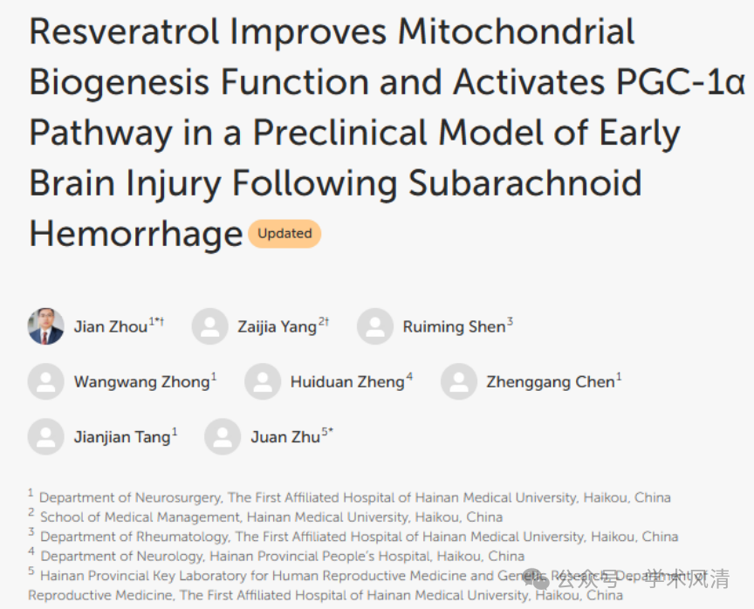

**引发质疑的图表重叠**

在2024年初，知名学者René Aquarius于PubPeer平台指出，该研究中的图表3A与Dai等人的研究(2022年)中的图表有显著重合。Aquarius在评论中附上了对比图，并表示将向期刊反馈这一问题，以确保学术透明性。

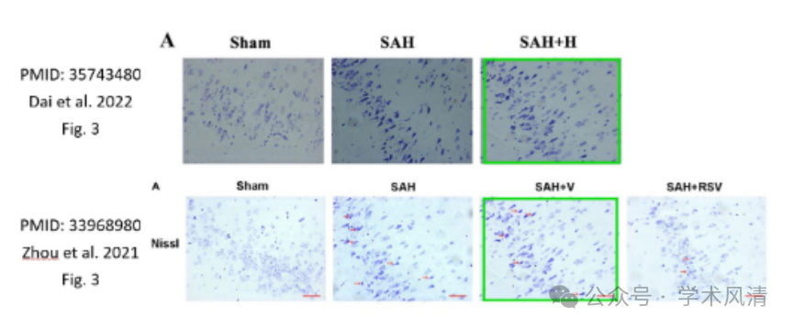

**进一步的学术审查**

不久后，Aquarius再次在PubPeer上提出相似的质疑，强调该论文与其他文献的图表重叠问题，并附上相关图例以示佐证。

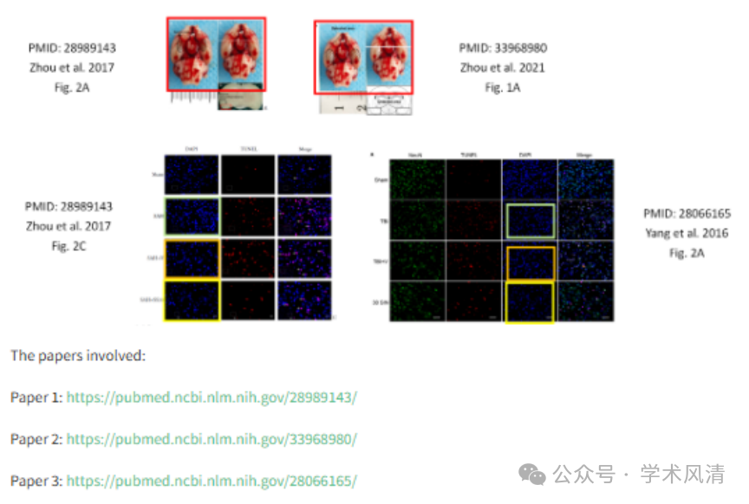

**调查与处罚**

2025年4月，Actinopolyspora biskrensis在PubPeer上指出，这篇论文已被中国国家自然科学基金会(NSFC)列入学术不端调查范畴。经过调查，发现论文中的图3A与另一篇论文的图像相同，作者无法提供原创证据。第一作者Zhou Jian不仅在调查中提供虚假陈述，还在基金申请时提交了未获资助的项目。最终，NSFC依据相关规定，对Zhou Jian实施五年内禁止申请和参与基金项目的处罚，并给予通报批评。

声明      若认为本内容侵犯您的权益请及时联系我们

**欢迎积极投稿营造良好科研氛围**

